

Manual de Instalação

Project ESGPS

Hugo Duarte, nº 2151437

Pedro Casqueiro, nº 2130609

Ricardo Oliveira, nº 2130311

Diogo Carreira, nº 2131168

Requisitos

Projeto da aplicação em desenvolvimento;

Microsoft Visual Studio (MVS) com a linguagem C# e SQL server instalados;

Base de dados local criada.

Instalação para teste no MVS

Após descompactar o .rar que contem o projeto, abrir o MVS;

Selecionar a opção File > Open > Project/Solution na barra de ferramentas e selecionar a projeto descompactado;

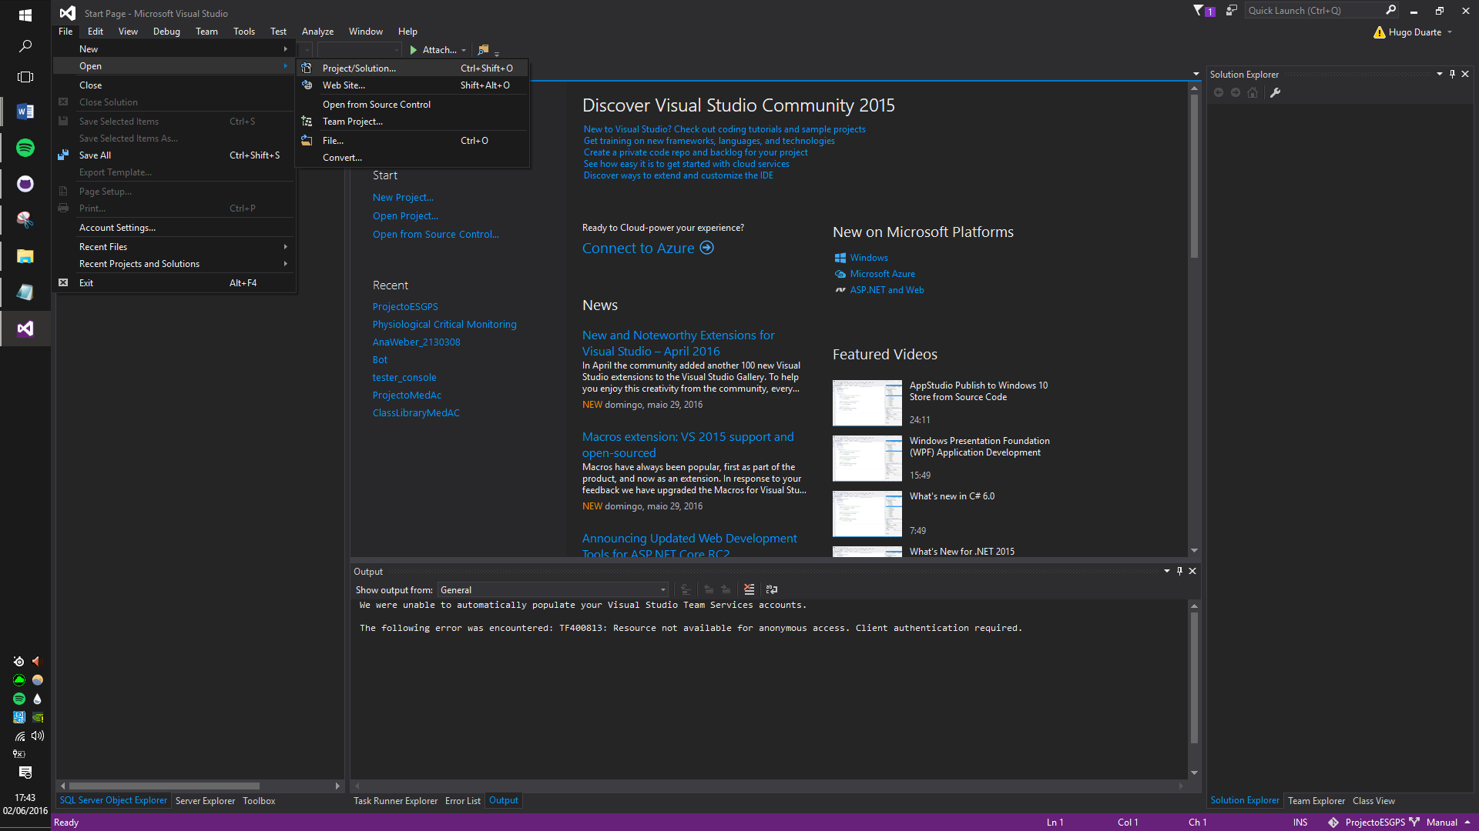

Depois de abrir o projeto, selecionar no Solution Explorer o modelo com nome ModeloDiagramaBD.edmx;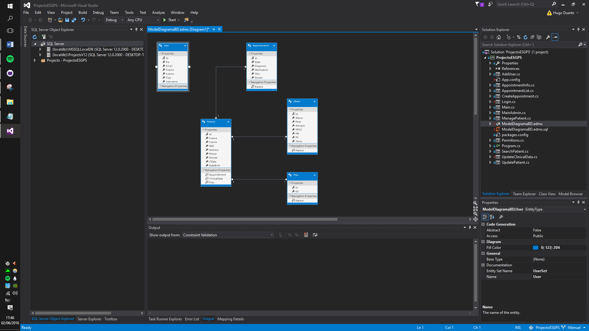

A partir do modelo aberto selecionar a opção Generate Database From Model ao carregar com o botão direito na janela do modelo;

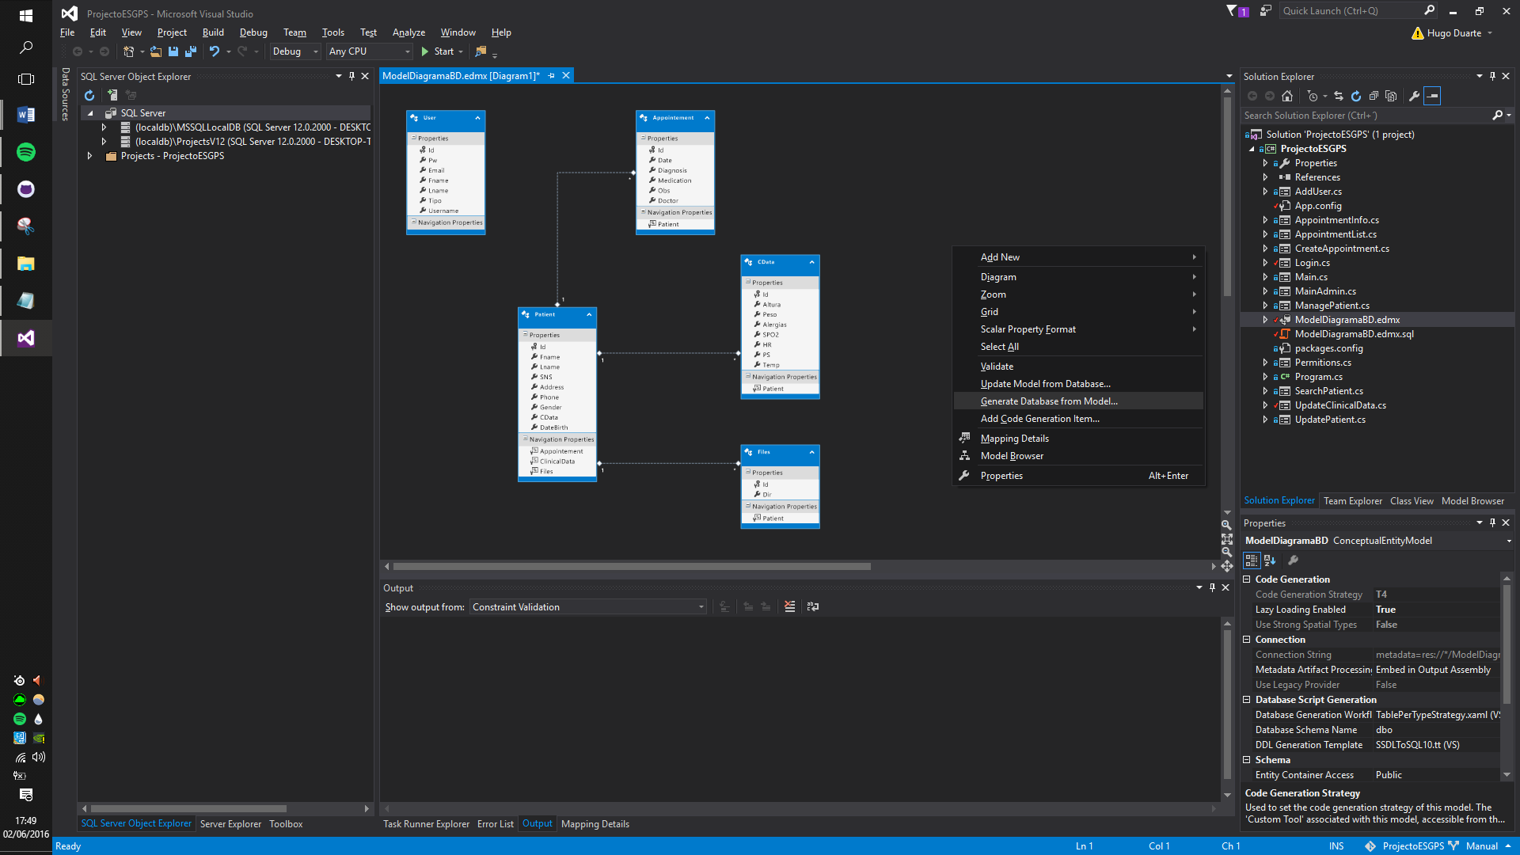

Caso seja necessário fazer uma nova coneção para a base de dados local;

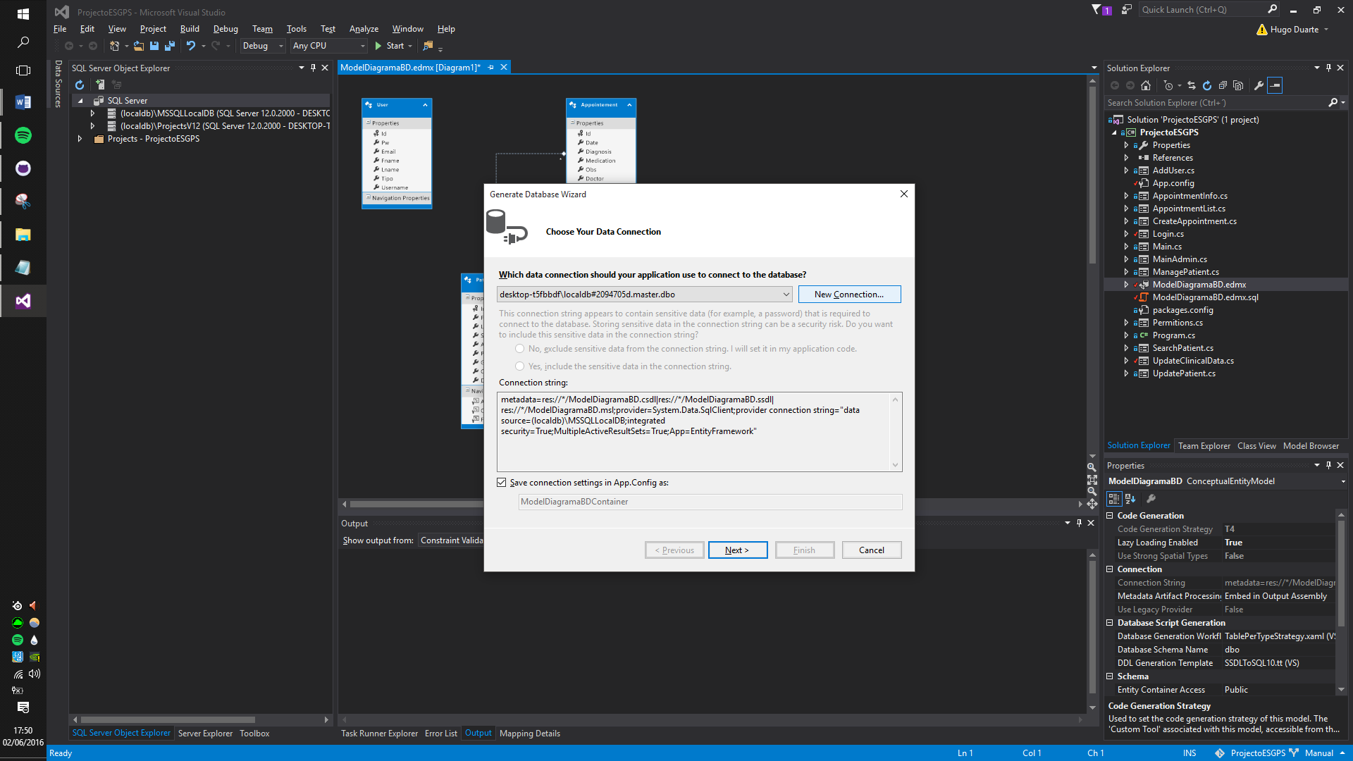

No final de o script estar criado a partir do modelo, correr esse mesmo script;

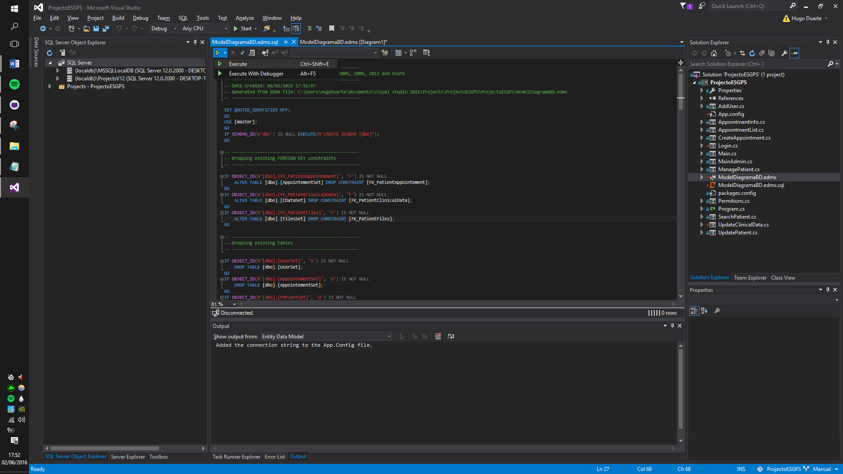

Aplicação estará pronta a correr, mas na primeira vez que correr a aplicação será ideal adicionar dados na base de dados para facilitar o teste da aplicação. Encontrará 3 botões na pagina de login para injeção de dados de utilizadores, paciente e consultas.

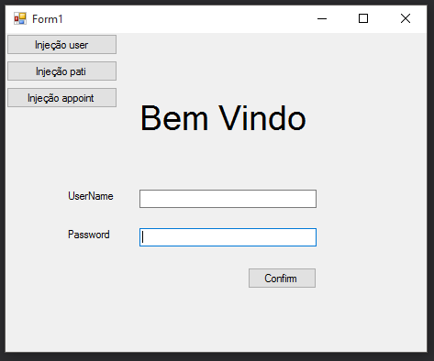

Está tudo pronto para a aplicação ser testada.